Ethernet industrial ahora en el Raspberry Pi2
Kalycito implementa POWERLINK en el nuevo ordenador monoplaca
POWERLINK es el primer protocolo industrial Ethernet que funciona en el nuevo Raspberry Pi2. Kalycito ha implementado openPOWERLINK maestro y esclavo con Linux en la 2ª generación de ordenadores monoplaca. Raspberry Pi2 se introdujo en la primavera de 2015 y ofrece una nueva dimensión de rendimiento en esta conocida plataforma.
Kalycito ha creado una demo que muestra cómo POWERLINK en Raspberry Pi2 puede ser una plataforma interesante para proyectos de automatización industrial y doméstica en red para ser aplicados usando dispositivos como PLCs y E/S distribuidas. Cabe señalar que la demostración se creó utilizando el paquete de lanzamiento oficial de código abierto no modificado. La guía de inicio rápido y los binarios de demostración preconstruidos pueden usarse para empezar antes de proceder a modificar los programas C para transmitir y recibir datos a través de los pines de E/S.
Esta demostración muestra lo fácil que es para cualquiera configurar y ejecutar openPOWERLINK en el Raspberry Pi2 para construir su propia plataforma de automatización distribuida y controlar las señales de los motores, sensores, actuadores, relés y más. Más información sobre esta demostración se puede encontrar en http://www.ethernet-powerlink.org/en/raspberrypi2/.

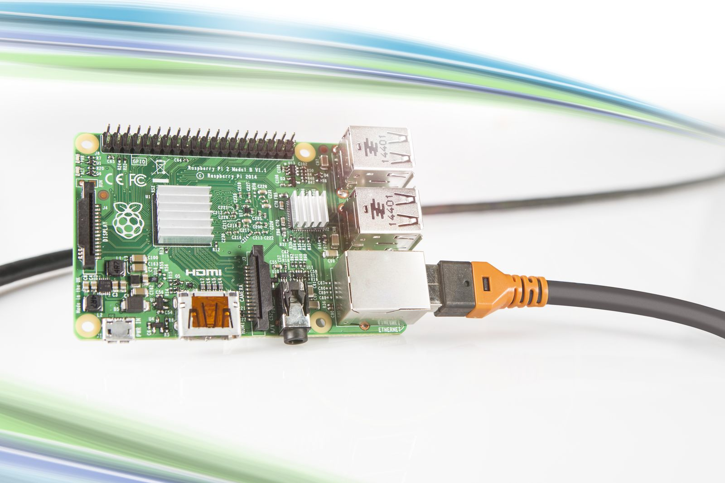
Kalycito ha implementado POWERLINK en un Raspberry Pi2 con Linux.

Acerca de B&R
B&R es una innovadora empresa de automatización con sede en Austria y oficinas en todo el mundo. Como líder mundial en automatización industrial, B&R combina tecnología punta con ingeniería avanzada para ofrecer a los clientes, en prácticamente todas las industrias, soluciones completas para automatización de máquinas y fábricas, control de movimiento, HMI y tecnología de seguridad integrada. Con estándares industriales de comunicación de bus de campo como POWERLINK y openSAFETY, además del potente entorno de desarrollo de software Automation Studio, B&R está constantemente redefiniendo el futuro de la automatización. El espíritu innovador que mantiene a B&R al frente de la automatización industrial está impulsado por el compromiso de simplificar los procesos y superar las expectativas del cliente.
Para más información, visite www.br-automation.com.
Si publica esta nota de prensa, por favor envíe una copia a:
Bernecker & Rainer Automatización industrial S.L.U.
Vallsolana Garden Business Park
Camí de Can Camps, 17-19
08174 Sant Cugat del Vallés
Barcelona
o al e-mail: office.es@br-automation.com

